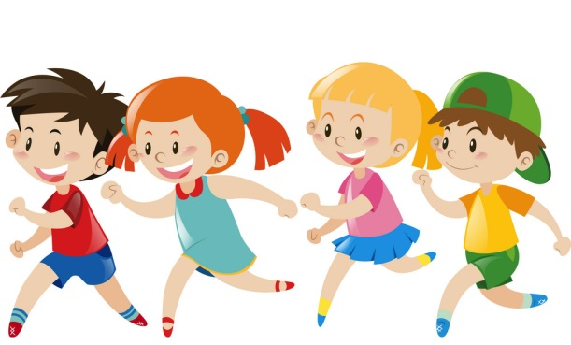 | RAZGIBAJ SE,  DA OSTANEŠ ZDRAV  SOBOTA, 23. 5. 2020

Aktivnost 1: | NAMIG ZA GIMNASTIČNE VAJE:
Aktivnost 2: | KOLESARJENJE NA SVEŽEM ZRAKU IN RAZTEZNE VAJE  https://www.youtube.com/watch?v=AxoVOxbQGqk
Aktivnost 3: | ZAPLEŠI NA SVOJO NAJLJUBŠO GLASBO

» Trebušnjake začnem šteti šele takrat, ko začne boleti, kajti šele tisti zares štejejo.«
Muhammad Ali

